МИНИСТЕРСТВО ОБРАЗОВАНИЯ И НАУКИ РФ

Федеральное государственное автономное

образовательное учреждение высшего образования

«Национальный исследовательский университет ИТМО»

**Факультет программной инженерии и компьютерной техники**

**ЛАБОРАТОРНАЯ РАБОТА №3**

по дисциплине

“Системы искусственного интеллекта”

Деревья решений

Вариант №8

**Студент:**

Воробьев Кирилл Олегович

            Группа P33302

**Преподаватель:**

Королёва Ю.А.



Санкт-Петербург, 2022

**Цель работы:**

Исследование алгоритмов решения задач методом поиска

**Задание:**

1. Для студентов с четным порядковым номером в группе – датасет с классификацией грибов, а нечетным – датасет с данными про оценки студентов инженерного и педагогического факультетов (для данного датасета нужно ввести метрику: студент успешный /неуспешный на основании грейда)
2. Отобрать **случайным** образом sqrt(n) признаков
3. Реализовать без использования сторонних библиотек построение дерева решений (numpy и pandas использовать можно)
4. Провести оценку реализованного алгоритма с использованием Accuracy, precision и recall
5. Построить AUC-ROC и AUC-PR

**Выполнение работы:**

import pandas as pd  
import numpy as np  
import matplotlib.pyplot as plt  
from sklearn.model_selection import train_test_split  
from sklearn.metrics import accuracy_score, precision_recall_curve, roc_curve, auc, average_precision_score, \  
 precision_score, recall_score, RocCurveDisplay, PrecisionRecallDisplay  
  
dict_num_name = {'1': 'cap-shape',  
 '2': 'cap-surface',  
 '3': 'cap-color',  
 '4': 'bruises?',  
 '5': 'odor',  
 '6': 'gill-attachment',  
 '7': 'gill-spacing',  
 '8': 'gill-size',  
 '9': 'gill-color',  
 '10': 'stalk-shape',  
 '11': 'stalk-root',  
 '12': 'stalk-surface-above-ring',  
 '13': 'stalk-surface-below-ring',  
 '14': 'stalk-color-above-ring',  
 '15': 'stalk-color-below-ring',  
 '16': 'veil-type',  
 '17': 'veil-color',  
 '18': 'ring-number',  
 '19': 'ring-type',  
 '20': 'spore-print-color',  
 '21': 'population',  
 '22': 'habitat'}  
  
  
def drawing_graph(predict_arr, expect_arr):  
 y_true = np.array([0 if x == 'p' else 1 for x in predict_arr])  
 y_score = np.array([0 if x == 'p' else 1 if x == 'e' else '-1' for x in expect_arr])  
 fpr, tpr, _ = roc_curve(y_true, y_score)  
 roc_display = RocCurveDisplay(fpr=fpr, tpr=tpr).plot()  
 precision, recall, _ = precision_recall_curve(y_true, y_score)  
 pr_display = PrecisionRecallDisplay(precision=precision, recall=recall).plot()  
 auc_roc = auc(fpr, tpr)  
 auc_pr = average_precision_score(y_true, y_score)  
 fig, (ax1, ax2) = plt.subplots(1, 2, figsize=(12, 8))  
 roc_display.plot(ax=ax1)  
 pr_display.plot(ax=ax2)  
 plt.show()  
  
  
def analyze(predict_arr, expect_arr):  
 print("accuracy_score:", accuracy_score(expect_arr, predict_arr))  
 print("precision_score:", precision_score(expect_arr, predict_arr, average='micro'))  
 print("recall_score:", recall_score(expect_arr, predict_arr, average='micro'))  
  
  
class DecisionTree:  
 def __init__(self, feature_names, eps=0.03, depth=10, min_leaf_size=1):  
 self.tree = dict()  
 self.feature_names = feature_names  
 self.eps = eps  
 self.depth = depth  
 self.min_leaf_size = min_leaf_size  
  
 def get_entropy(self, x):  
 entropy = 0  
 for x_value in set(x):  
 p = x[x == x_value].shape[0] / x.shape[0]  
 entropy -= p * np.log2(p)  
 return entropy  
  
 def get_condition_entropy(self, x, y):  
 entropy = 0  
 for x_value in set(x):  
 sub_y = y[x == x_value]  
 tmp_ent = self.get_entropy(sub_y)  
 p = sub_y.shape[0] / y.shape[0]  
 entropy += p * tmp_ent  
 return entropy  
  
 def information_gain(self, x, y):  
 return 1 - self.get_condition_entropy(x, y) / (self.get_entropy(x) + 0.00000000001)  
  
 def fit(self, X, y):  
 self.tree = self._built_tree(X, y)  
  
 def _built_tree(self, X, y, depth=1):  
 if len(set(y)) == 1:  
 return y[0]  
 label_1, label_2 = set(y)  
 max_label = label_1 if np.sum(y == label_1) > np.sum(y == label_2) else label_2  
 if len(X[0]) == 0:  
 return max_label  
 if depth > self.depth:  
 return max_label  
 if len(y) < self.min_leaf_size:  
 return max_label  
 best_feature_index = 0  
 max_gain = 0  
 for feature_index in range(len(X[0])):  
 gain = self.information_gain(X[:, feature_index], y)  
 if max_gain < gain:  
 max_gain = gain  
 best_feature_index = feature_index  
 if max_gain < self.eps:  
 return max_label  
 T = {}  
 sub_T = {}  
 for best_feature in set(X[:, best_feature_index]): # Берем список уникальных значений столбца с лучшим gain  
 sub_y = y[X[:, best_feature_index] == best_feature]  
 sub_X = X[X[:, best_feature_index] == best_feature]  
 sub_X = np.delete(sub_X, best_feature_index, 1)  
 sub_T[best_feature + "___" + str(len(sub_X))] = self._built_tree(sub_X, sub_y, depth + 1)  
 T[self.feature_names[best_feature_index] + "___" + str(len(X))] = sub_T  
 return T  
  
 def predict(self, x, tree=None):  
 if x.ndim == 2:  
 res = []  
 for x_ in x:  
 res.append(self.predict(x_))  
 return res  
 if not tree:  
 tree = self.tree  
 tree_key = list(tree.keys())[0]  
 x_feature = tree_key.split("___")[0]  
 try:  
 x_index = self.feature_names.index(x_feature)  
 except ValueError:  
 return '?'  
 x_tree = tree[tree_key]  
 for key in x_tree.keys():  
 if key.split("___")[0] == x[x_index]:  
 tree_key = key  
 x_tree = x_tree[tree_key]  
 if type(x_tree) == dict:  
 return self.predict(x, x_tree)  
 else:  
 return x_tree  
  
  
if __name__ == '__main__':  
 data = pd.read_csv("agaricus-lepiota.data", header=None)  
 Y = data.iloc[:, 0]  
 X = data.iloc[:, 1:]  
 X = X.sample(n=5, axis=1)  
 cols = X.columns.tolist()  
 cols_new = [dict_num_name.get(str(x)) for x in cols]  
 X = X.values  
 Y = Y.values  
 X_train, X_test, Y_train, Y_test = train_test_split(X, Y, test_size=0.3,

random_state=0)  
 clf = DecisionTree(feature_names=cols_new, eps=0.03)  
 clf.fit(X_train, Y_train)  
 predict = clf.predict(X_test)  
 print(clf.tree)  
 print("Selected Features:")  
 print(cols_new)  
 print("Predict:")  
 print(predict)  
 print("Expect:")  
 print(Y_test.tolist())  
 analyze(predict, Y_test)  
 drawing_graph(predict, Y_test)

**Вывод программы:**

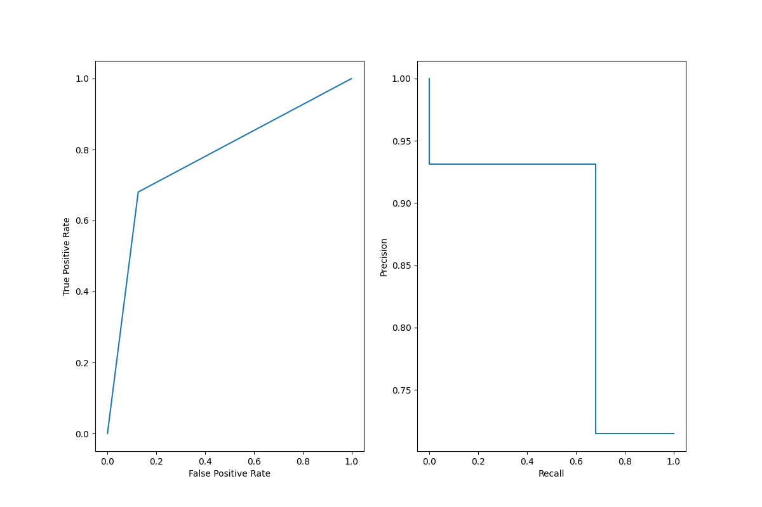

**Вывод:**

В ходе данной лабораторной работы я познакомился с Python-библиотеками для классификации, а также научился строить дерево разбиения на классификации.